这种野草农民朋友都叫它“面条菜”，有些地区的人称它为“油瓶菜”，在笔者当地，村民都叫它“野菠菜”，这种野菜吃起来虽然有点涩，但是在资深吃货的饭桌上，它竟然是一道独特风味的美食，想吃好吃的面条菜，一定要在初期，选择其细嫩的面条菜吃，如果错过时间，口感就不是很好了！
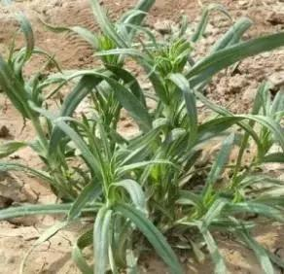
“面条菜”是麦田中最常见的杂草，华北、西南、西北等农村最为常见，多生于农村的田坎中或荒草地里，这种野草在过去曾是穷苦人家用于治病和食用的野菜，据村里老人说：在闹饥荒的年代，村里闹旱灾，种植在地里的粮食都干枯而死，许多村民把家里仅有的粮食吃完后，为了填饱肚子，都会组织村民一起进山采挖野菜食用，而“面条菜”就是其中的一种，如今，随着村里的发展，村里的生活条件也得到改善，过去一些常食用的野菜也渐渐被人们所遗忘。所以，很多村民即使在田埂里发现它，也会当杂草除掉，实在可惜。
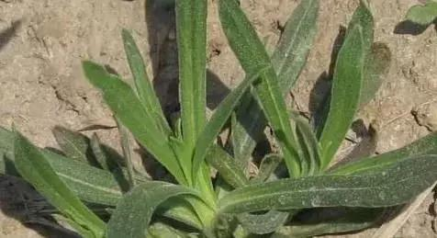
不过，经过笔者走访询问后得知，这种农民当杂草拔掉的“面条菜”在民间的价值好珍贵，据了解：在笔者隔壁村就有一位赤脚医生至今还在用这种野草给村民治病，而“面条菜”的能入药的部位是它的全草和嫩茎叶，具有润肺、凉血、止咳、清热、止血等功效，可用于治疗吐血、咳嗽、尿血等症。
笔者查阅资料得知，“面条菜”除了药用价值外，还具有很高的营养价值，“面条菜”含有大量人体所需的维生素、氨基酸和多种矿物质，女性食用后还能调经活血。
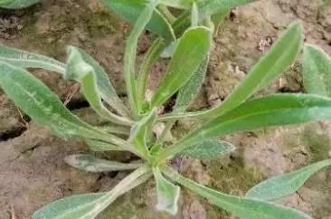
从上述的我们可以看出“面条菜”的确具有很高的药用价值和食用价值，不过，笔者也要提醒大家，野菜虽然有很高食用价值，但千万不要随意采挖，以免吃到有农药的野菜。农村田坎里的这种野草，曾是穷人的“救命菜”，如今农民却当杂草拔掉，可惜了。

